HƯỚNG DẪN SỬ DỤNG
CHƯƠNG TRÌNH QUẢN LÍ HỌC SINH – BẬC THCS
____________________

Tác giả: NGÔ DƯƠNG KHÔI
Đơn vị: Trường THCS Lương Tâm (Ấp 3, Xã Lương Tâm, Huyện Long Mỹ, Tỉnh Hậu Giang)
Điện thoai: 01272072569.
Đây là chương trình được viết trên Microsoft Excel, với bảng mã Unicode. Chương trình này bao gồm Thông tin lớp - Danh sách giáo viên bộ môn, Sơ yếu lý lich của học sinh, bảng ghi điểm từng môn, bảng sơ kết học kì 1, bảng tổng kết cả năm, danh sách khen thưởng (học kì 1 - cả năm), bảng thống kê điểm thi , trung bình môn (học kì 1 - cả năm), danh sách lên lớp, thi lại, lưu ban, phiếu liên lạc.
Chương trình này sẽ giúp GV bộ môn, GV chủ nhiệm và BGH quản lí học sinh ở bậc THCS một cách dễ dàng, khoa học. Đặc biệt là việc quản lí điểm học sinh theo qui chế mới của BGD rất nhanh chóng, chính xác, tiết kiệm được nhiều thời gian, công sức của giáo viên.
Bạn chỉ cần nhập Thông tin (Thông tin lớp-GV bộ môn, Lí lịch học sinh) và điểm của từng môn học, khi đó chương trình sẽ thực hiện các chức năng theo mong muốn của bạn. Chúc các bạn thành công!
Chú ý:
Bạn có thể mở chú thích bằng cách Click chuột phải vào các mục có chữ màu xanh (THÔNG TIN, BẢNG ĐIỂM BỘ MÔN, KẾT QUẢ HỌC TẬP, TỔNG KẾT CUỐI NĂM), sau đó chọn Show Commentđể xem hướng dẫn sử dụng. Để tắt chú thích bạn Click chuột phải vào các mục có chữ màu xanh (THÔNG TIN, BẢNG ĐIỂM BỘ MÔN, KẾT QUẢ HỌC TẬP, TỔNG KẾT CUỐI NĂM) và chọn Hide Comment. Phim hướng dẫn sử dụng
- Các ô không được nhập thông tin trong các Sheet đã được khóa để tránh sai sót trong quá trình nhập liệu. Khi bạn Click chuột vào ô bị khóa thì hộp thoại sau xuất hiện:
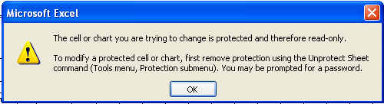
Bạn hãy Click OK và đừng tiếp tục thực hiện thao tác trên ô đó.
Mọi thắc mắc và góp ý xin liên hệ địa chỉ: ngoduongkhoi82@yahoo.com.vn
- TRANG CHỦ
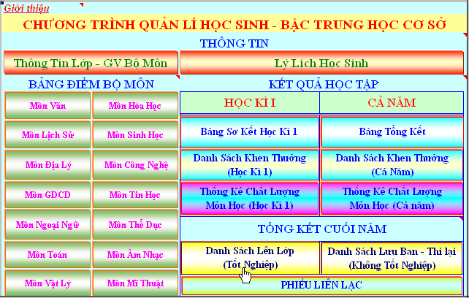
  - Click chuột vào liên kết cho để mở Sheet liên quan đến nội dung ghi trên liên kết.
Phim hướng dẫn sử dụng
  - Trên trang chủ có phần giới thiệu và hướng dẫn sử dụng cho từng nhóm liên kết (ở chế độ Comment). Mỗi Sheet trong chương trình cũng có hướng dẫn sử dụng cụ thể, để xem hướng dẫn sử dụng bạn hãy Click vào dòng chữ Hướng dẫn sử dụng.
- THÔNG TIN CHUNG
Giáo viên chủ nhiệm cần nhập thông tin lớp (Phòng GD, trường, Năm học…) và tên của từng giáo viên bộ môn (Môn không học thì để trống). Bạn cần nhập:
- Thông tin lớp:
+ Phòng GD mà trường bạn trực thuộc
+ Tên trường bạn đang công tác
+ Tên lớp học
+ Năm học hiện tại
+ Tên giáo viên chủ nhiệm
+ Tên hiệu trưởng
- GV bộ môn:
+ Họ và tên các giáo viên dạy bộ môn
+ Đối với những môn không học thì không cần nhập tên giáo viên
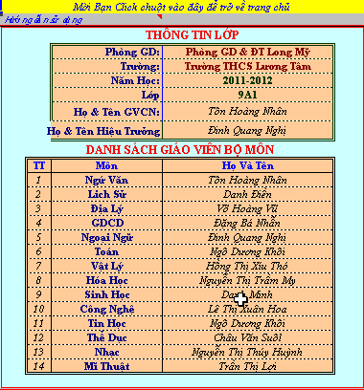
- LÍ LICH HỌC SINH
Chú ý: Nếu giáo viên bộ môn đã nhập điểm vào bảng điểm thì bạn không được xóa thông tin của học sinh trong phần lí lịch. Bạn cần nhập:
+ Họ và tên học sinh (nhập trên 2 cột)
+ Nam/Nữ: Nữ thì đánh dấu x, nam thì để trống
+ Dân tộc
+ Ngày tháng năm sinh (dạng dd/mm/yyyy)
+ Nơi sinh (Huyện, Tỉnh)
+ Chổ ở hiện nay, Họ tên phụ huynh, nghề nghiệp, số điện thoại (Có thể khỏi nhập)
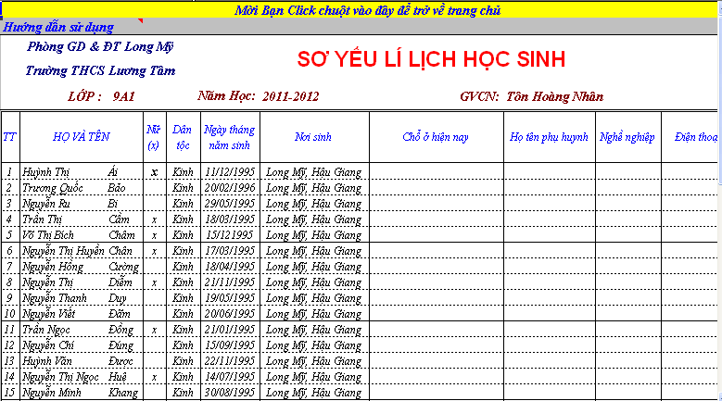

- BẢNG ĐIỂM TỪNG MÔN
Chú ý: Khi chưa nhập điểm, bạn có thể in ra để làm bảng điểm cá nhân (Click chuột vào mũi tên ở cột STT trong bảng điểm và chọn NonBlanks để ẩn đi những dòng trống trước khi in.).
Phim hướng dẫn sử dụng
+ Bạn không cần nhập thông tin cá nhân, số thứ tự và danh sách học sinh trong bảng điểm.
+ Bạn chỉ cần nhập các cột điểm kiểm tra theo qui định (Không cần nhập đầy đủ điểm cho các cột trong bảng điểm).
+ Đối với các môn đánh giá bạn nhập 2 loại là: Đ và CĐ
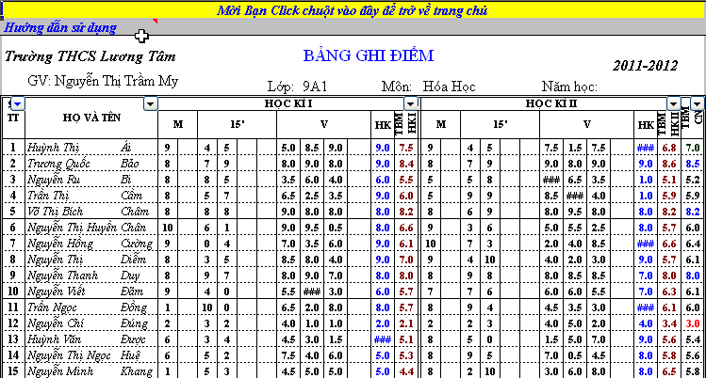
- BẢNG SƠ KẾT
+ Bạn phải nhập hạnh kiểm của học sinh và ngày mà bạn in.
+ Click chuột vào mũi tên ở cột STT trong bảng điểm và chọn NonBlanks để ẩn đi những dòng trống trước khi in. Phim hướng dẫn sử dụng
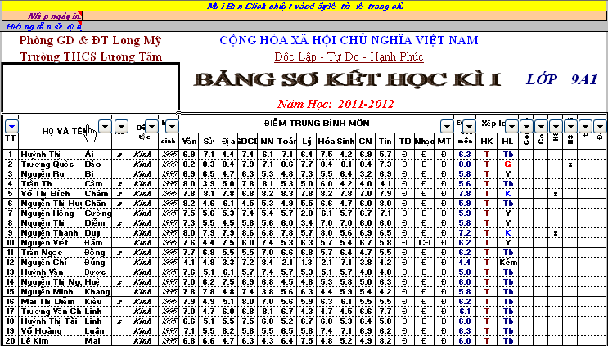

- BẢNG TỔNG KẾT
+ Tương tự như bảng sơ kết, bạn phải nhập hạnh kiểm ở học kì 2 của học sinh, số ngày nghỉ của học sinh (nếu có) và ngày mà bạn in.
+ Click chuột vào mũi tên ở cột STT trong bảng điểm và chọn NonBlanks để ẩn đi những dòng trống trước khi in.
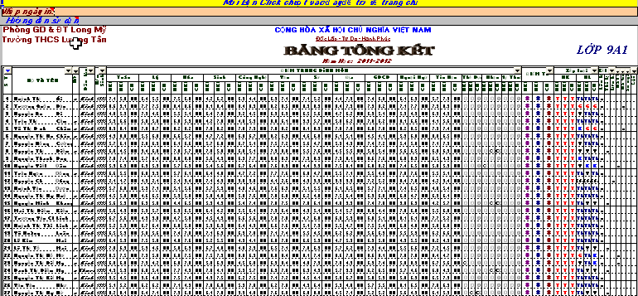
- DANH SÁCH KHEN THƯỞNG
Chú ý: Các thao tác lọc danh sách khen thưởng ở học kì 1 và cả năm là giống nhau.
- Học sinh giỏi và học sinh tiên tiến: Click chuột vào mủi tên ở cột Ghi Chú và chọn Blanks, sau đó Click chuột vào mủi tên ở cột danh hiệu và chọn NonBlanks.
Phim hướng dẫn sử dụng
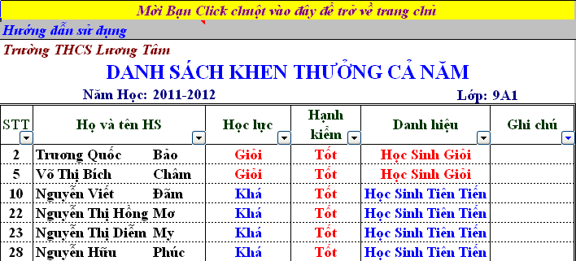
Học sinh giỏi: Click chuột vào mủi tên ở cột Ghi Chú và chọn Blanks, sau đó Click chuột vào mủi tên ở cột danh hiệu và chọn Học sinh giỏi. Phim hướng dẫn sử dụng
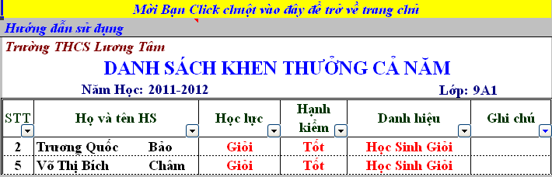
Học sinh tiên tiến: Click chuột vào mủi tên ở cột Ghi Chú và chọn Blanks, sau đó Click chuột vào mủi tên ở cột danh hiệu và chọn Học sinh tiên tiến. Phim hướng dẫn sử dụng
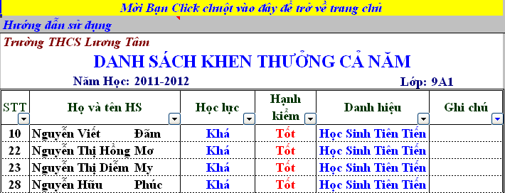

- THỐNG KÊ CHẤT LƯỢNG MÔN HỌC
Chú ý: Các thao tác lọc danh sách khen thưởng ở học kì 1 và cả năm là giống nhau.
+ Chương trình sẽ thống kê điểm thi từ 0 -> 10 của từng môn học. Chương trình sẽ thống kê trung bình môn học theo các mức qui định.
+ Trước khi in bạn chỉ cần nhập ngày in, nếu không nhập thì chương trình mặc định là ngày của hệ thống..
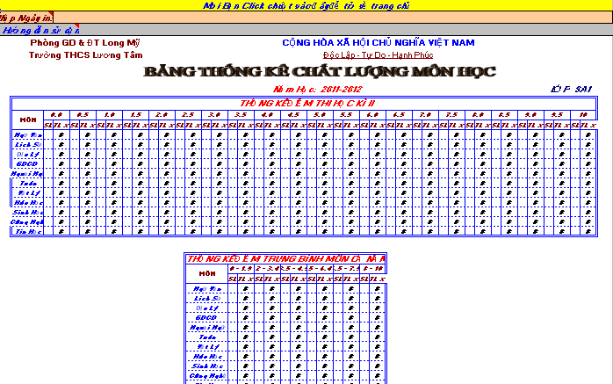
- DANH SÁCH HỌC SINH Ở LẠI (THI LẠI)
Danh sách HS lưu ban và thi lại : Click vào mủi tên ở cột Ghi Chú và chọn NonBlanks, Click chuột vào mũi tên ở cột Kết Quả và chọn NonBlanks. Phim hướng dẫn sử dụng
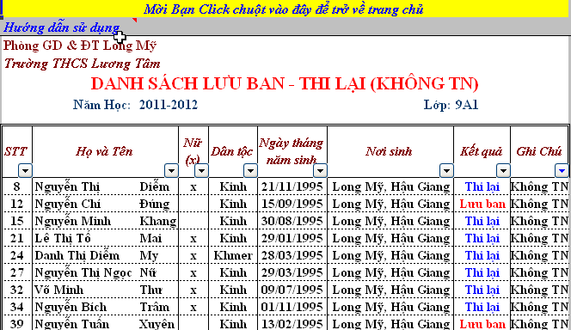

Danh sách HS lưu ban : Click vào mủi tên ở cột Ghi Chú và chọn NonBlanks, Click chuột vào mũi tên ở cột Kết Quả và chọn Lưu ban. Phim hướng dẫn sử dụng
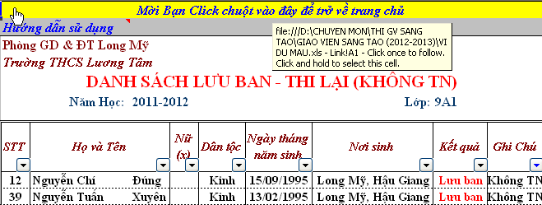
Danh sách HS thi lại : Click vào mủi tên ở cột Ghi Chú và chọn NonBlanks, Click chuột vào mũi tên ở cột Kết Quả và chọn Thi lại. Phim hướng dẫn sử dụng
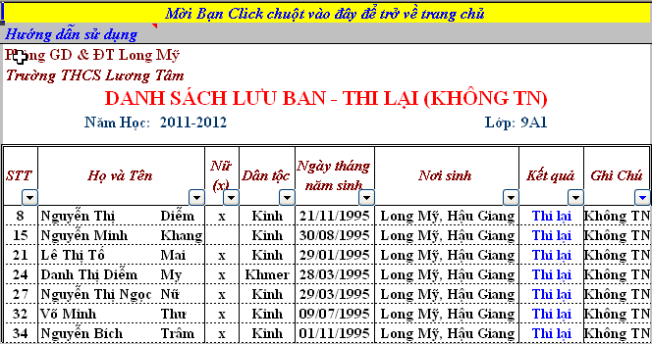
- DANH SÁCH TỐT NGHIỆP (LÊN LỚP)
Ghi chú: Chương trinh sẽ lọc ra để bạn in danh sách lên lớp (Danh sách tốt nghiệp theo mẫu của phòng GD - Đối với lớp 9). Phim hướng dẫn sử dụng
+ Click vào mủi tên ở cột Ghi Chú và chọn Blanks, sau đó Click chuột vào mũi tên ở cột Xếp loại tốt nghiệp và chọn NonBlanks.
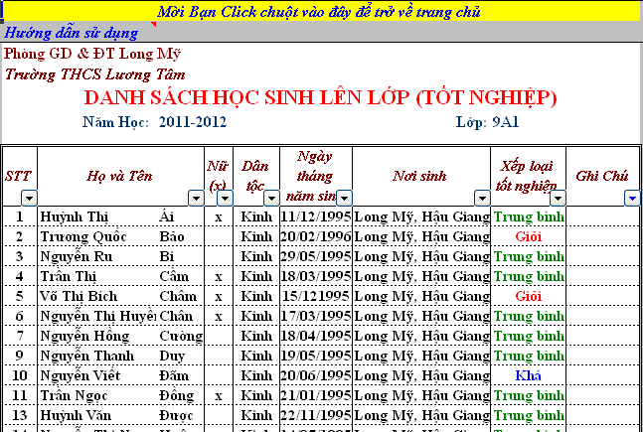

- PHIẾU LIÊN LẠC
Bạn chỉ cần nhập ngày in và ra lệnh in với số trang mà chương trình yêu cầu là có ngay phiếu liên lạc của từng học sinh với đầy đủ thông tin cần thiết để gởi cho phụ huynh HS. Phim hướng dẫn sử dụng
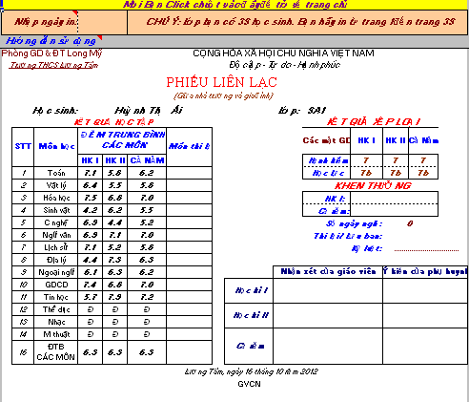

Lương Tâm, ngày 20 tháng 10 năm 2012
Tác giả

Ngô Dương Khôi

